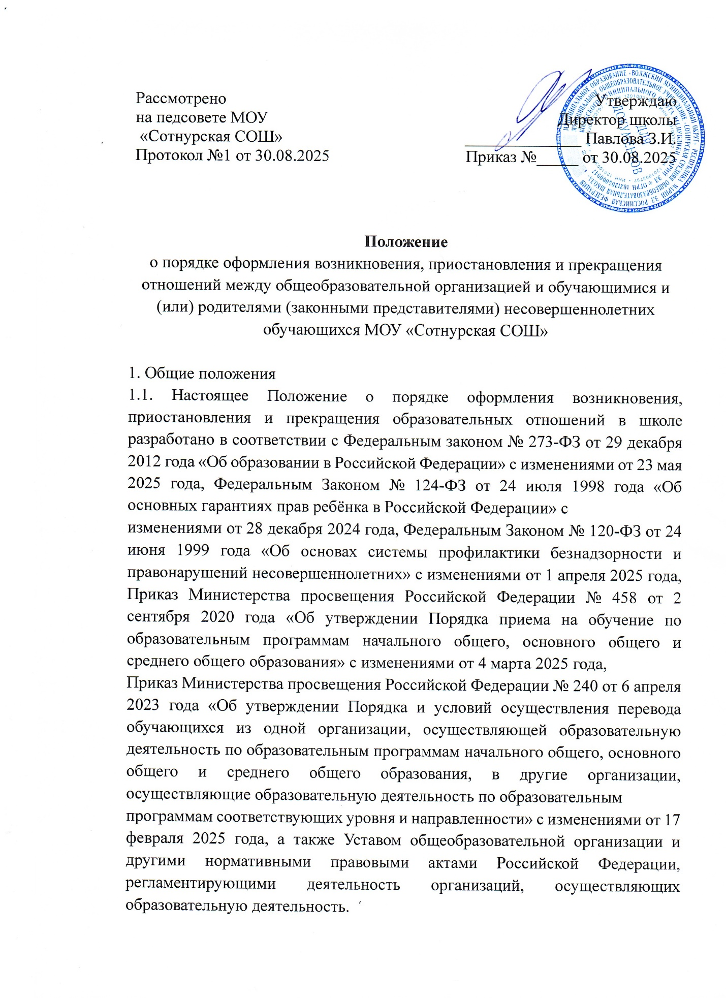

1.2. Данное Положение регламентирует порядок оформления возникновения,
приостановления и прекращения образовательных отношений между МОУ
«Сотнурская СОШ» и обучающимися школы и (или) их родителями (законными представителями) несовершеннолетних обучающихся.
1.3. Образовательные отношения – совокупность общественных отношений по
реализации права граждан на образование, целью которых является освоение
обучающимися содержания образовательных программ (1, статья 2, часть 30).
1.4. Участники образовательных отношений – обучающиеся, родители (законные представители) несовершеннолетних обучающихся, педагогические работники и их представители, организации, осуществляющие образовательную деятельность (1, статья 2, часть 31).
2. Возникновение образовательных отношений в школе
2.1. Основанием возникновения образовательных отношений является приказ
директора школы о приеме (зачислении) лица для обучения или для прохождения промежуточной или государственной (итоговой) аттестации в МОУ «Сотнурская СОШ» (1, статья 53, часть 1).
2.2. Возникновение образовательных отношений в связи с приемом лица в
организацию на обучение по основным общеобразовательным программам начального общего, основного общего и среднего общего образования оформляется в соответствии с законодательством Российской Федерации и Правилами приема в МОУ «Сотнурская СОШ», утвержденными приказом директора школы.
2.3. Права и обязанности обучающегося, предусмотренные законодательством об образовании и локальным нормативным актом школы, возникают у лица, принятого на обучение, с даты зачисления в МОУ «Сотнурская СОШ» (1, статья 53, часть 4).
2.4. При приеме в МОУ «Сотнурская СОШ» директор обязан ознакомить
принятых на обучение и (или) их родителей (законных представителей) со своим Уставом, со сведениями о дате предоставления и регистрационном номере лицензии на осуществление образовательной деятельности, сведениями о дате предоставления и регистрационном номере государственной аккредитации образовательной деятельности по реализуемым образовательным программам, с образовательными программами и другими документами, регламентирующими организацию и осуществление образовательной деятельности, права и обязанности обучающихся (1, статья 55, часть 2).
3. Прием на обучение в общеобразовательную организацию
3.1. Прием на обучение в школу регламентируется Правилами приема граждан на обучение по образовательным программам начального общего, основного общего образования в общеобразовательной организации (3, пункт 1).
3.2. Прием на обучение за счет средств физического и (или) юридического лица в общеобразовательной организации регламентируется Положением об оказании платных образовательных услуг в школе.
3. Изменение образовательных отношений
3.1. Образовательные отношения изменяются в случае изменений условий
получения обучающимися образования по конкретной основной или дополнительной образовательной программе, повлекшего за собой изменение взаимных прав и обязанностей обучающегося и общеобразовательной организации (1, статья 57, часть 1).
3.2. Образовательные отношения могут быть изменены как по инициативе
обучающегося (родителей (законных представителей) несовершеннолетнего
обучающегося) по его заявлению в письменной форме, так и по инициативе
общеобразовательной организации (1, статья 57, часть 2).
3.3. Органы опеки и попечительства дают в установленном порядке согласие на перевод детей-сирот и детей, оставшихся без попечения родителей, из одной образовательной организации в другую организацию, осуществляющую образовательную деятельность, либо на изменение формы получения образования или формы обучения до получения ими основного общего образования (2, статья 16, часть 1).
3.4. Основанием для изменения образовательных отношений является приказ,
изданный директором школы или уполномоченным им лицом (1, статья 57, часть 3).
4. Приостановление образовательных отношений
4.1. Образовательные отношения могут быть приостановлены в случае отсутствия обучающегося на учебных занятиях по следующим причинам: продолжительная болезнь; длительное медицинское обследование; иные семейные обстоятельства.
4.2. Приостановление образовательных отношений, осуществляется по
письменному заявлению обучающегося (родителей (законных представителей) несовершеннолетнего обучающегося). Приостановление образовательных отношений оформляется приказом директора школы.
5. Прекращение образовательных отношений
5.1. Образовательные отношения между общеобразовательной организацией и
обучающимся и (или) их родителями (законными представителями) несовершеннолетнего могут быть прекращены в связи с получением образования (завершением обучения) (1, статья 61, часть 1).
5.2. Образовательные отношения могут быть прекращены досрочно:
по инициативе обучающегося или родителей (законных представителей)
несовершеннолетнего обучающегося, в том числе в случае перевода обучающегося для продолжения освоения образовательной программы в другую организацию, осуществляющую образовательную деятельность;
по инициативе организации, осуществляющей образовательную деятельность, в случае применения к обучающемуся, достигшему возраста 15 лет, отчисления как меры дисциплинарного взыскания, а также в случае установления нарушения порядка приема в образовательную организацию, повлекшего по вине обучающегося его не законное зачисление в образовательную организацию; по обстоятельствам, не зависящим от воли обучающегося или родителей (законных представителей) несовершеннолетнего обучающегося и школы, в том числе, в случае
ликвидации организации, осуществляющей образовательную деятельность (1, статья 61, часть 2).
5.3. Досрочное прекращение образовательных отношений по инициативе
обучающегося или родителей (законных представителей) несовершеннолетнего обучающегося не влечет за собой возникновение каких-либо дополнительных, в том числе
материальных, обязательств указанного обучающегося перед организацией,
осуществляющей образовательную деятельность, если иное не предусмотрено
Федеральными законами (1, статья 61, часть 3).
5.4. Основанием для прекращения образовательных отношений является приказ об отчислении обучающегося из школы (1, статья 61, часть 4).
5.5. Права и обязанности обучающегося, предусмотренные законодательством об образовании и локальными нормативными актами МОУ «Сотнурская СОШ» прекращаются с даты его отчисления из школы (1, статья 61, часть 4).
5.6. Решение об отчислении детей-сирот и детей, оставшихся без попечения
родителей, достигших пятнадцати лет, до получения ими общего образования,
принимается с согласия комиссии по делам несовершеннолетних и защите их прав и органа опеки и попечительства (2, статья 16, часть 1).
5.7. При досрочном прекращении образовательных отношений образовательная организация в трехдневный срок после издания приказа об отчислении обучающегося выдает справку об обучении или о периоде обучения по образцу, самостоятельно устанавливаемому образовательной организацией, в следующих случаях: не прошедшим государственную (итоговую) аттестацию или получившим на итоговой аттестации неудовлетворительные результаты – справку об обучении;
освоившим часть образовательной программы и (или) отчисленным из школы о текущей успеваемости (1, статья 61, часть 5).
5.8. Если с обучающимся (родителями (законными представителями)
несовершеннолетнего обучающегося) заключен договор об оказании платных
образовательных услуг, при досрочном прекращении образовательных отношений такой договор расторгается на основании приказа об отчислении обучающегося из школы (1,статья 61, часть 4).
5.9. Основания и порядок отчисления обучающегося из школы регламентируется
Положением о порядке и основаниях перевода, отчисления и восстановления
обучающегося в МОУ «Сотнурская СОШ».
5.10. В случае прекращения деятельности общеобразовательной организации, а также в случае аннулирования у нее лицензии на право осуществления образовательной деятельности, лишения государственной аккредитации, истечения срока действия свидетельства о государственной аккредитации учредитель (учредители) такой образовательной организации обеспечивает перевод обучающихся с согласия обучающихся (родителей (законных представителей) несовершеннолетних обучающихся) в другие образовательные организации, реализующие соответствующие образовательные программы (4, пункт 14).
6. Заключительные положения
6.1. Настоящее Положение о порядке оформления возникновения, приостановления и прекращения образовательных отношений между образовательной организацией и обучающимися и (или) их родителями (законными представителями) является локальным нормативным актом, принимается на Педагогическом совете школы и утверждается (либо
вводится в действие) приказом директора организации, осуществляющей
образовательную деятельность.
6.2. Все изменения и дополнения, вносимые в настоящее Положение, оформляются в письменной форме в соответствии действующим законодательством Российской Федерации.
6.3. Положение о порядке оформления возникновения, приостановления и
прекращения образовательных отношений принимается на неопределенный срок.
Изменения и дополнения к Положению принимаются в порядке, предусмотренном п.8.1 настоящего Положения.
6.4. После принятия Положения (или изменений и дополнений отдельных пунктов и разделов) в новой редакции предыдущая редакция автоматически утрачивает силу.

